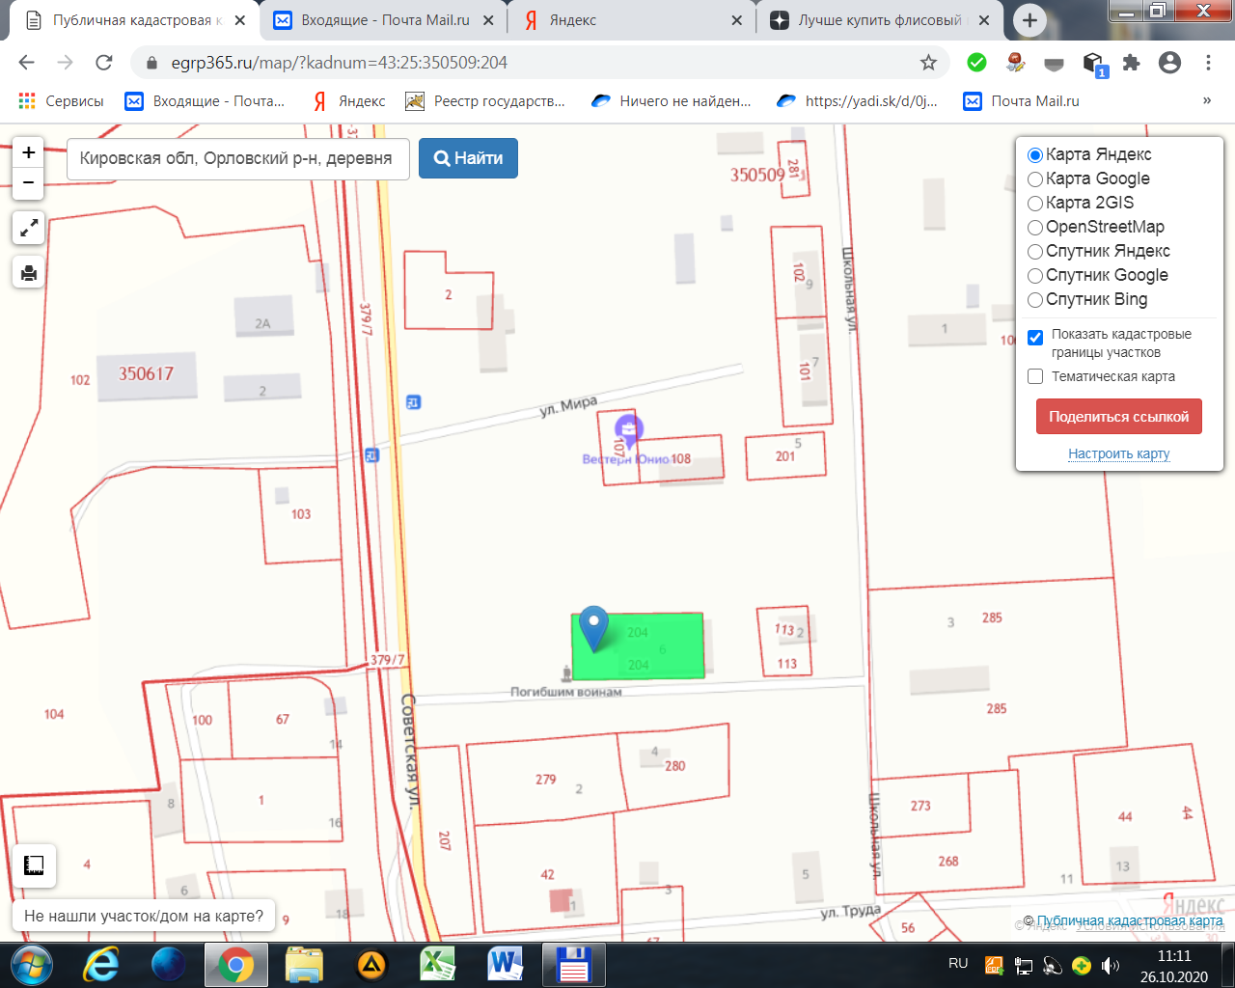

Орловский р-н, д. Цепели ул. Мира у д.№ 6 (14)